



|  |  |  |
| --- | --- | --- |
| **Réalisé par** | **Organisme d’accueil** | **Encadré par** |
| Anas El Ouafi | Securisat | Manel |



Ministère De L’enseignement Supérieur Et De La Recherche Scientifique

Direction Générale Des Études Technologiques

Centre de formation Ifo2000

**Rapport de stage d’initiation**

**Département : Technologies de l’informatique**

Année Universitaire : 2021-2023

**Je tiens à exprimer mon remerciement avec à grand plaisir et un grand respect à mon encadreur pour ses conseils, sa disponibilité et ses encouragements qui nous ont permis de réaliser ce travail dans les meilleures conditions.**

**J’exprime de même ma gratitude au staff de la société SECURISAT, madame Hoyem Belkhiriya et tous l’équipe qui ont cru en nous et qui n'a pas cessé de nous faire profiter de ses précieux conseils et remarques.**

**Enfin, je tiens à remercie tous ceux qui ont contribué de près ou de loin la réalisation de ce rapport et à dire combien le soutien quotidien de nos familles a été important tout au long de ces quelques années, ou leur doit beaucoup.**

**Sommaire**

Introduction Général 1

Chapitre I : Présentation de l’entreprise : Securisat 2

I : Introduction 2

II : Présentation de l’entreprise 2

III : Fiche technique 2

IV : Conclusion 3

Chapitre II : Présentation des fondements du développement. 4

I. Introduction 4

II. Présentation du projet 4

III. L’environnement de développement 4

1. Environnement matériel 4

2. Environnement logiciel 4

Les langages utilisés 6

Les outils utilisés 7

Chapitre III :  Les Différentes tâches effectuées 8

I : Introduction : 8

II : Page d’accueil 8

1 : première partie 8

2 :La deuxième partie 10

3 :La troisième partie 10

4 :la dernière partie 11

III : La page présentation 12

IV : Page parquet 12

V :la page de service 13

VI : Page contact 13

Conclusion générale 14

**Liste des figures**

Figure 1 : vs code logo 5

Figure 2:Google Chrome 5

Figure 3:HTML5 logo 6

Figure 4:CSS3 logo 6

Figure 5:JavaScript logo 7

Figure 6:Font Awesome logo 7

Figure 7 : la partie header de site web 8

Figure 8 : capture d’écran du premier page d’accueil 9

Figure 9 : capture d’écran de la nav barre 10

Figure 10 : les images modifiantes 10

Figure 11 : la deuxième partie de la section 11

Figure 12 : la dernière partie de la première page d’accueil (footer) 11

Figure 13 : la partie section du page A Propos 12

Figure 14 : la partie section du page service 12

Figure 15 : la partie section du page blog 13

Figure 16 : la partie section du page contact 13

Figure 17 : la partie section du page devis 13

Figure 18 : la partie section du page inscription 13

## Introduction Général

Les réseaux sociaux sont devenus les environnements les plus favorables pour les producteurs pour promettre leurs produits tout en assurant son efficacité et sa rentabilité.

Du 01/07/2023 au 01/09/2023, j’ai effectué un stage au sein de l’entreprise Securisat située à Sousse. Pendant ce stage, j'ai été capable de prendre plus d'intérêt, ce stage a été une opportunité pour moi de comprendre de nouvelles techniques telles que HTML CSS Javascript pour enrichir mes connaissances sur les développements.

Au cours de cette période probatoire, mon travail mettra l'accent sur l'amélioration de mes compétences et la création d'un site simple pour une entreprise et cela m'a donné beaucoup d'expérience dans ma vie professionnelle, et c'était une bonne occasion pour moi d'exploiter ces compétences.

# Chapitre I : Présentation de l’entreprise : Securisat

## 

## I : Introduction

Dans ce premier chapitre, nous allons commencer en un premier lieu par présente le cadre de la société. Puis, faire notre étude préalable qui contient l’objectifs, les fonctions de notre site.

## II : Présentation de l’entreprise

**Securisat** est une société tunisienne située à l’adresse suivante :

Khzéma de Sousse a l’avenue de la perle du sahel au GP1. Les interventions de la Securisat sont centrées autour de l’installation et du dépannage des systèmes d’alarme incluant l’intrusion et l’incendie ainsi que la surveillance par cameras et la vente du matériel associé.

Elle occupe par ses services toutes les régions du pays vu l’expérience respectable et la qualité de ses services connus sur le marché national. On peut trouver Securisat présente sur plusieurs marchés en même temps malgré son petit effectif qui la constitue. Et cela montre l’expérience respectable de tout son personnel.

## III : Fiche technique

Dénomination Sociale : Securisat

Date De Création : 2015

Activité :

Statut : Privé

Forme Juridique : SARL

Directeur Général : Ms Amor Belkhiria

Nombre D’effectif : 5 personnes

Téléphone :

E-mail :

Site Web : SecuriSat/index.html

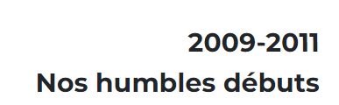



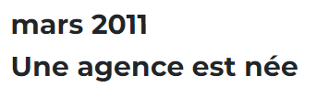

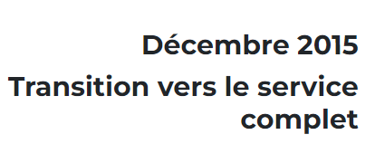

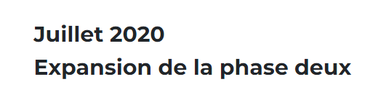 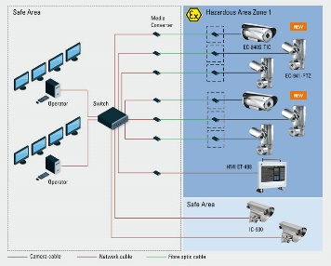

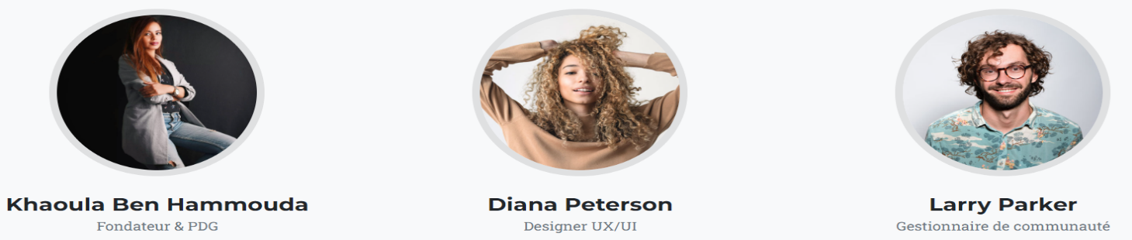

## Dans ce chapitre, on a commencé par une présentation de la société.

# Chapitre II : Présentation des fondements du développement.

## Introduction

Ce chapitre a pour objectif majeur de présenter le produit final. C’est à travers la réalisation que ce projet va exister physiquement. Nous commençons, tout d’abord, par la présentation de projet réaliser, ainsi que la description de l’environnement matériel et logiciel utilisés pour développer notre site web.

## Présentation du projet

Le projet de notre stage consiste à développer un simple site web vitrine pour une société industrielle.

## L’environnement de développement

### Environnement matériel

Pour développer ce site web j’ai utilisé mon ordinateur portable TOSHIBA qui possède les caractéristiques suivantes :

Mémoire : 6 Go.

Disque Dur :512SSD.

Processeur : Intel® Core™ i3-2310M CPU @2.10GHz 2.10GHz

### Environnement logiciel

Lors du développement de ce site, nous avons utilisé des outils logiciels et plusieurs langages de programmation.

**Éditeur de texte**



Figure  : vs code logo

**Visual Studio Code** est un [éditeur de code](https://fr.wikipedia.org/wiki/%C3%89diteur_de_texte) extensible développé par [Microsoft](https://fr.wikipedia.org/wiki/Microsoft) pour [Windows](https://fr.wikipedia.org/wiki/Microsoft_Windows), [Linux](https://fr.wikipedia.org/wiki/Linux) et MacOs. Les fonctionnalités incluent la prise en charge du [débogage](https://fr.wikipedia.org/wiki/D%C3%A9bogage), la [mise en évidence de la syntaxe](https://fr.wikipedia.org/wiki/Coloration_syntaxique), la complétion intelligente du code, les [snippers](https://fr.wikipedia.org/wiki/Snippet), la [refactorisation](https://fr.wikipedia.org/wiki/Refactorisation) du code et [Git](https://fr.wikipedia.org/wiki/Git) intégré. Les utilisateurs peuvent modifier le [thème](https://en.wikipedia.org/wiki/Theme_(computing)), les raccourcis clavier, les préférences et installer des [extensions](https://en.wikipedia.org/wiki/Plug-in_(computing)) qui ajoutent des fonctionnalités supplémentaires.

**Interpréteur**



Figure :Google Chrome

**Google Chrome** est un [navigateur web](https://fr.wikipedia.org/wiki/Navigateur_web) [propriétaire](https://fr.wikipedia.org/wiki/Logiciel_propri%C3%A9taire) développé par [Google](https://fr.wikipedia.org/wiki/Google) depuis 2008, basé sur le projet libre [Chromeur](https://fr.wikipedia.org/wiki/Chromium) fonctionnant sous [Windows](https://fr.wikipedia.org/wiki/Windows), [Mac](https://fr.wikipedia.org/wiki/Mac_OS_X), [Linux](https://fr.wikipedia.org/wiki/Linux), [Android](https://fr.wikipedia.org/wiki/Android) et [iOS](https://fr.wikipedia.org/wiki/IOS_(Apple)).

### Les langages utilisés



Figure :HTML5 logo

**HTML** (**H**yper**T**ext **M**arkup **Language)** est un langage de description de pages Web. Il se base sur l'utilisation de balises pour présenter le document. Il est souvent utilisé conjointement avec le langage de programmation JavaScript et des feuilles de style en cascade (CSS).



Figure :CSS3 logo

**CSS** (**C**ascade **S**tyle **S**heet) ou feuilles de style en cascade est un langage simple qui permet de présenter le design d'une page HTML ou XML. CSS peut être intégré directement au sein d'une page Web (HTML) ou déclaré dans un document séparé. Il s'agit d'un ensemble de directives indiquant la manière dont le navigateur doit afficher le document hypertexte. Il agit sur tous les éléments qui constituent le design d'une page (arrière-plan, police, marges, largeurs, auteurs, alignement, images...).



Figure :JavaScript logo

[**JavaScript**](https://www.chiny.me/javascript-pour-rendre-vos-pages-interactives-6.php) est un langage de script côté client. Il s'agit d'un langage de Programmation Orienté Prototype qui utilise des objets prédéfinis. Il est très populaire et devient de plus en plus imparable sur les sites Web professionnels. Il permet d'apporter plusieurs améliorations au contenu de la page, principalement l'interactivité. La page Web réagit aux actions du visiteur et aux événements qui peuvent survenir lors de la navigation.

### Les outils utilisés



Figure :Font Awesome logo

**Font Awesome** est une [police d'écriture](https://fr.wikipedia.org/wiki/Police_d%27%C3%A9criture) et un outil d'[icônes](https://fr.wikipedia.org/wiki/Ic%C3%B4ne_(informatique)) qui se base sur [CSS](https://fr.wikipedia.org/wiki/Feuilles_de_style_en_cascade), [Less](https://fr.wikipedia.org/wiki/Less_(langage)) et [Sass](https://fr.wikipedia.org/wiki/Sass_(langage)).

# Chapitre III :  Les Différentes tâches effectuées

## I : Introduction :

Les tâches effectuées se découpent en plusieurs parties. En premier partie j’ai fait une recherche générale de tous que j’ai vu dans le cours du développement web (HTML & CSS) du premier semestre, deuxièmement j’ai fait une recherche sur internet à propos du [langage de programmation](https://fr.wikipedia.org/wiki/Langage_de_programmation) Javascript car il est le cœur des langages utilisés par les développeurs web,

En plus une grande majorité des sites web l'utilisent et la majorité des navigateurs web disposent d'un moteur Javascript et pour cela j'ai fait mes simples recherches pour ajouter des tâches à mon projet pour être plus moderne. Finalement après une semaine du recherche la société elle m’a demandé de faire un simple site web vitrine pour une société industrielle, et après elle me laisser en contact avec l’entreprise pour discuter au désigne de site web.

## II : Page d’accueil

## 1- Entête :

En haut à gauche de la page, notre logo distinctif est positionné, créant une identification immédiate. Juste à côté du logo, se trouve une barre de navigation soigneusement organisée avec six sections clés : Accueil, À Propos, Services, Blog, Contact et Devis. Cette disposition intuitive permet aux visiteurs de naviguer facilement vers les parties du site qui les intéressent.



Figure7 : la partie en-tête de site web

## ****2- Vidéos descriptives et Boutons d’Action :****

La première section du corps de la page présente des vidéos captivantes et informatives qui mettent en lumière les aspects essentiels de notre entreprise. Ces vidéos offrent aux visiteurs un aperçu visuel de ce que nous faisons et de nos valeurs fondamentales. Juste en dessous des vidéos, deux boutons distincts, "Contact" et "Devis", sont affichés, encourageant les visiteurs à prendre des mesures concrètes.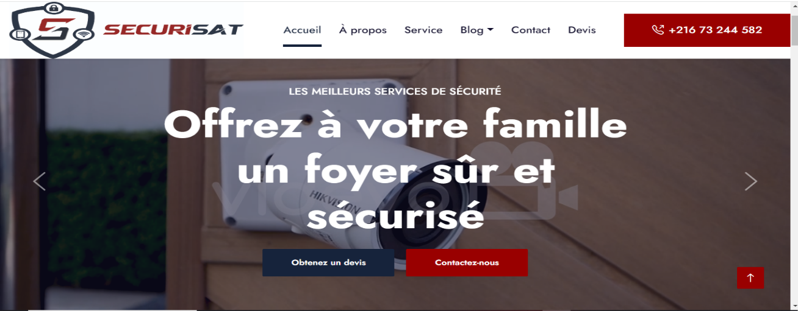

Figure 8: capture d’écran du premier page d’accueil

## 2-À Propos :

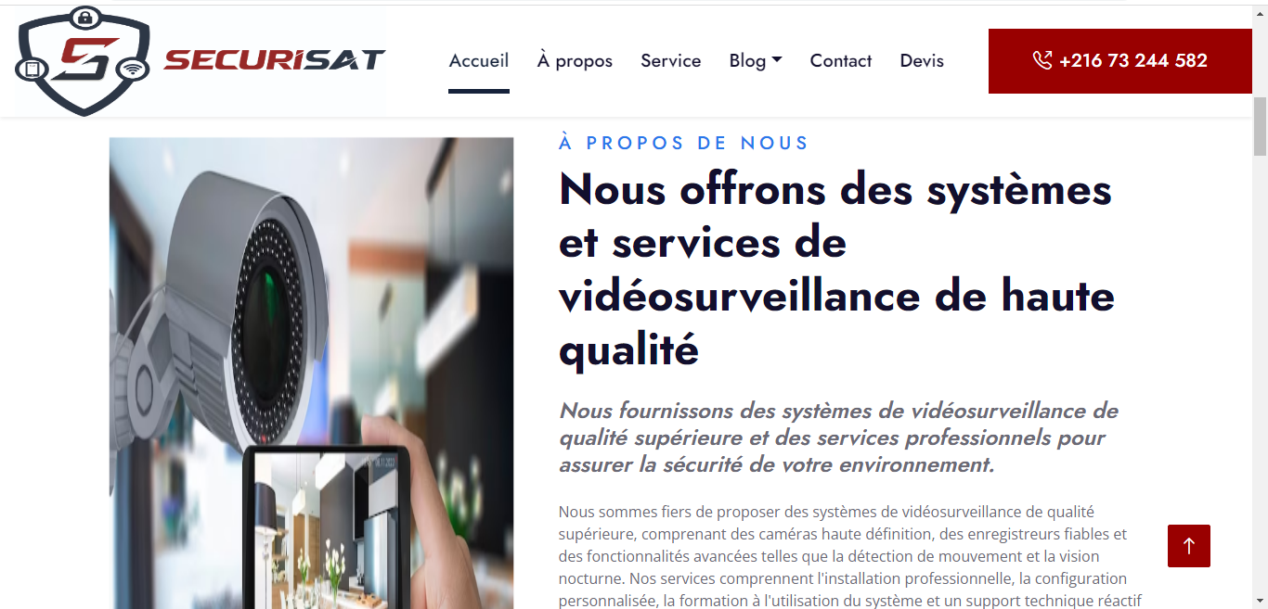La deuxième partie, intitulée "À Propos", comprend un paragraphe descriptif concis qui résume notre histoire, notre mission et nos valeurs. Nous mettons en évidence nos expériences clés et notre expertise, créant ainsi une connexion immédiate avec les visiteurs.

Figure 9 : capture d’écran la deuxième partie du page d’accueil

## 3-Nos Services :

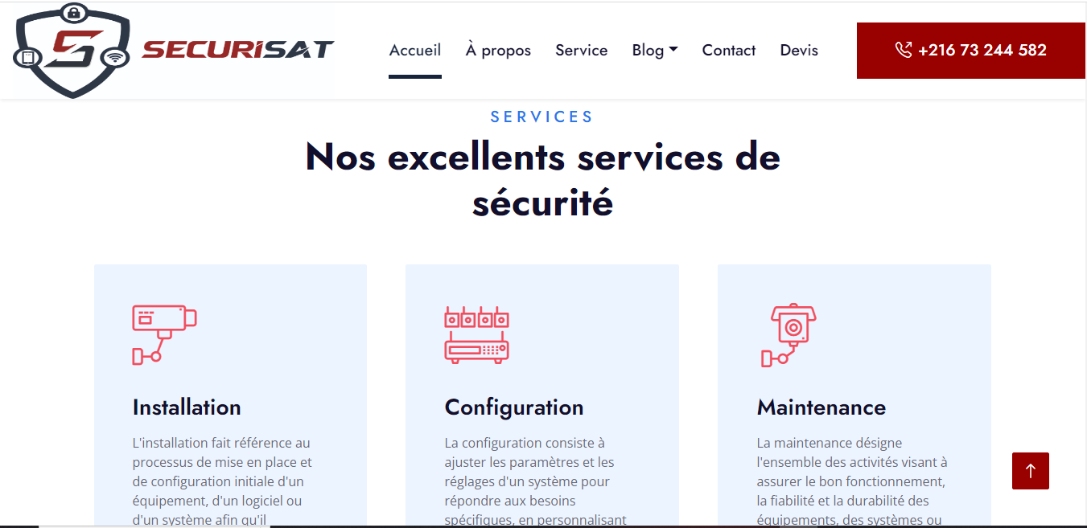La troisième section présente nos services sous forme de blocs descriptifs distincts. Chaque bloc met en avant un service spécifique offert par notre entreprise. Des icônes ou des images peuvent être utilisées pour illustrer chaque service, et une brève description explique en quoi il consiste.

Figure 10 : capture d’écran la troisième partie du page d’accueil

## 4- Témoignages de la Clientèle :

La quatrième partie met en avant les témoignages de nos clients satisfaits. Ces témoignages authentiques et captivants offrent des preuves tangibles de notre excellence et de notre impact positif. Les avis des clients sont affichés dans des encadrés élégants, mettant en valeur les commentaires et les expériences positives.

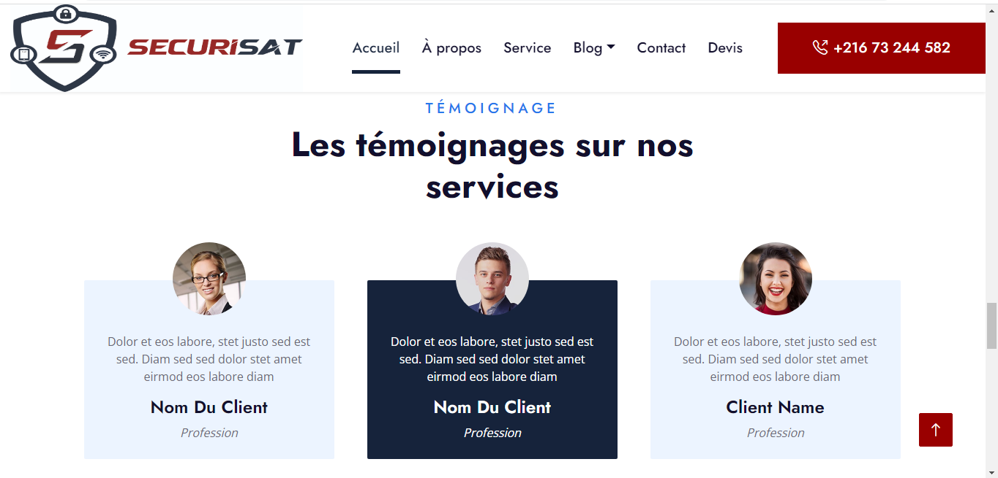

Figure 11 : capture d’écran la quatrième partie du page d’accueil

## 5- Équipe Technique :

La cinquième section présente notre équipe technique dédiée. Chaque membre clé de l'équipe est accompagné d'une brève description de son expertise et de son rôle au sein de notre entreprise. Des photos professionnelles peuvent également être incluses pour personnaliser davantage cette section.

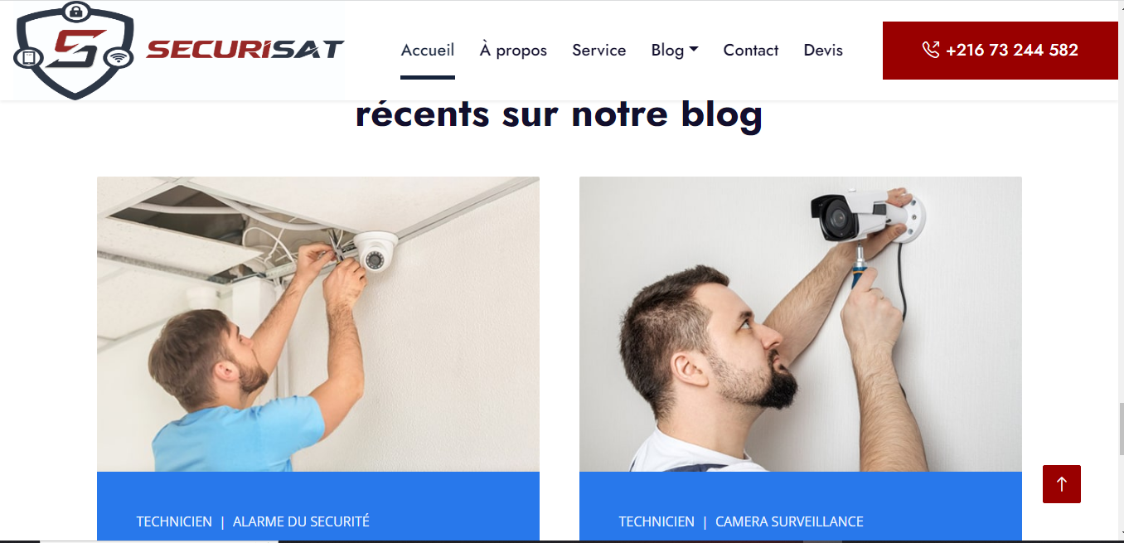

Figure 12 : capture d’écran la cinquième partie du page d’accueil

## 6-Footer :

En bas de la page, le footer inclut les éléments suivants :

- Liens les plus consultés

- Adresse physique de l'entreprise

- Adresse e-mail de contact

- Numéro de téléphone de contact

- Liens vers nos pages sur les réseaux sociaux (Facebook, Instagram, LinkedIn, Twitter)

- Bouton d'inscription pour les clients intéressés

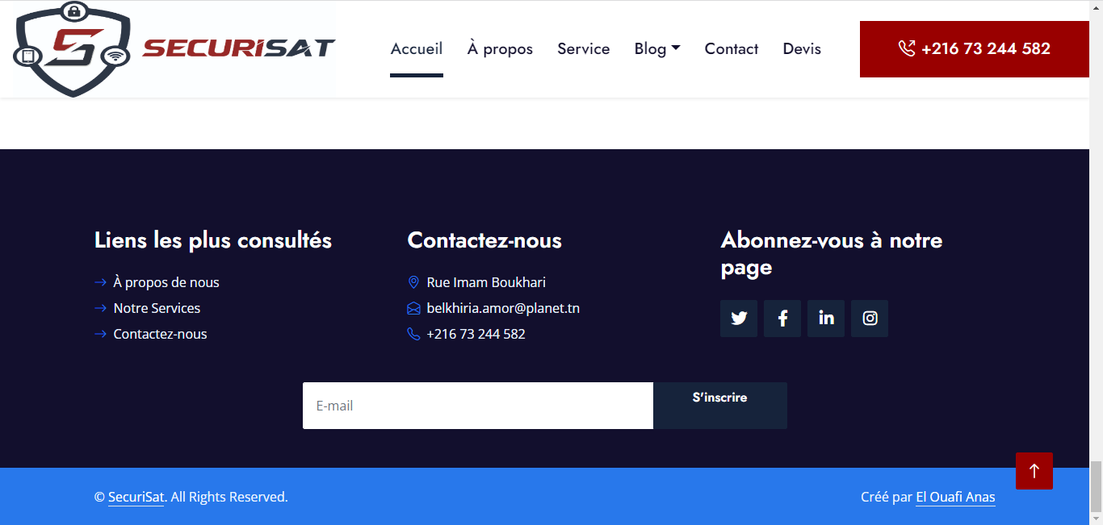

Figure 13 : capture d’écran la sixième partie du page d’accueil

Remarque : les parties (nav) et la dernière partie (footer) sont les mêmes pour toutes les autres pages de même structure et désigne.

## La Page A Propos :

C’est la page de présentation de l’entreprise, j’ai placé un petit vidéo a gauche de la page et a droit j’ai présenté l’entreprise en quelques phrases.

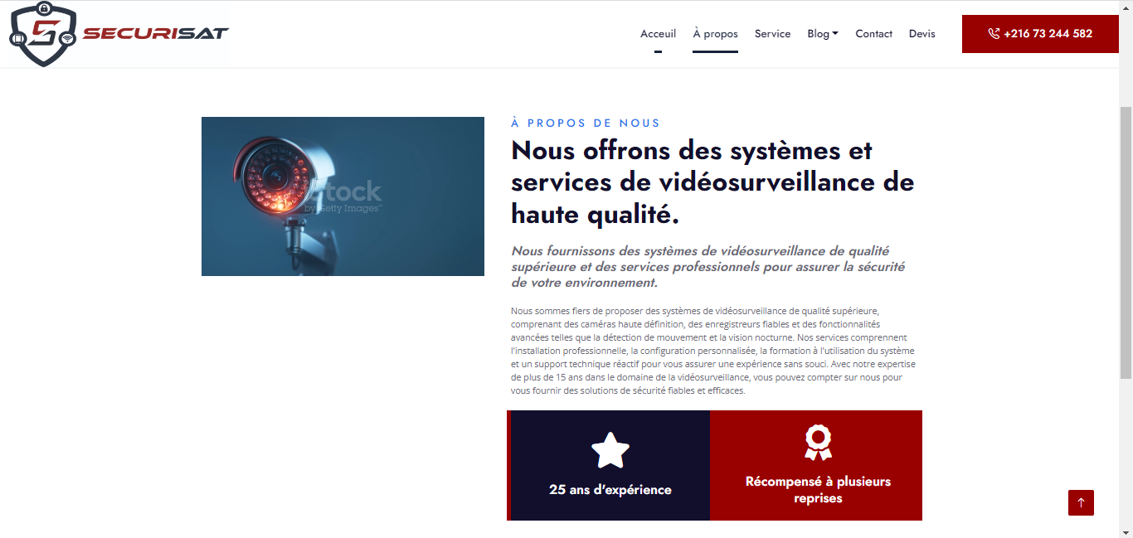

Figure 14 :la partie section du page A Propos

## La Page Service :

Pour la page service, j'ai mis toutes les technologies que l'entreprise réalise et pour chacun, j'ai placé des blogs qui présentent ce service. Pour la conception de cette tâche, j'ai fait une couleur claire avec un fond foncé et des espaces qui sépare 6 technologies.

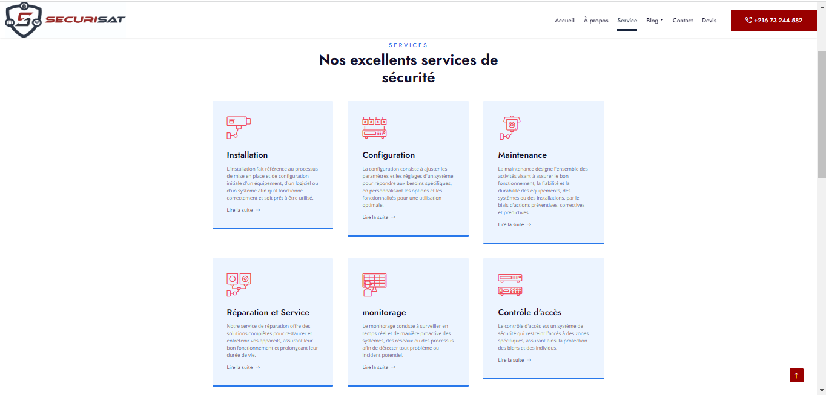

Figure 15: la partie section du page Services

## Blog :

Dans la partie blog, j’ai partagé cette page en 6 sections :

1. Système de contrôle d’accès :

J’ai présenté l’accès de contrôle en quelques phrases avec une image au centre de la page.

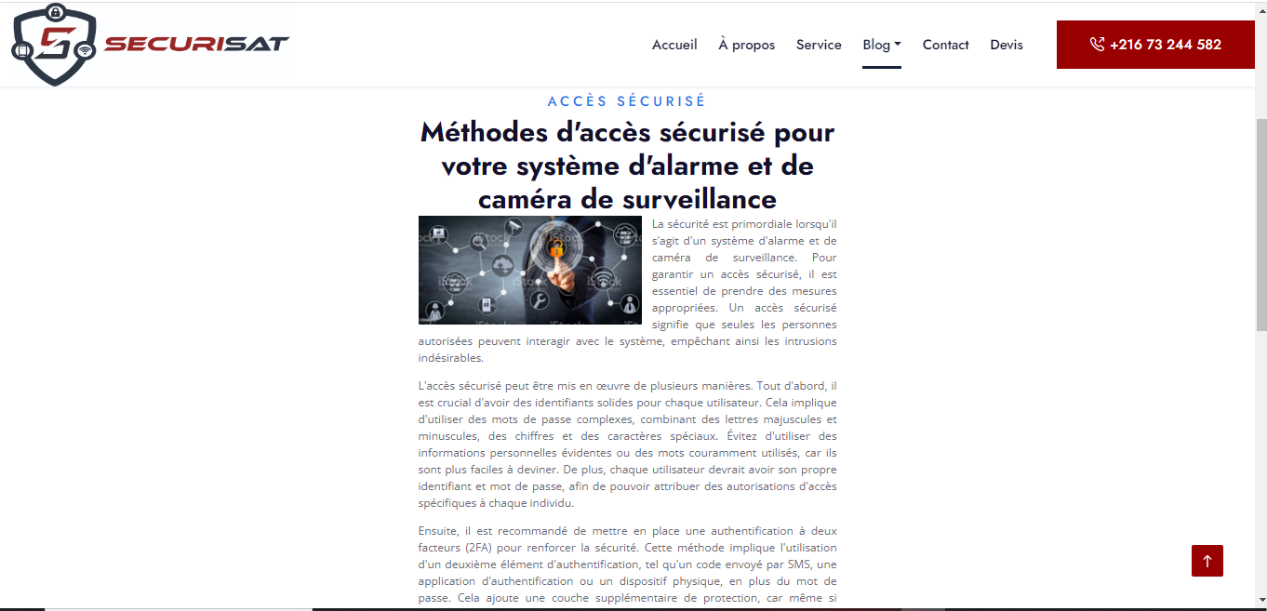

Figure 16 : la partie Système de contrôle d’accès du Blog

1. Logiciels de contrôle d’accès :

J’ai présenté dans cette section les catégories et les équipements utilisable dans cette entreprise, avec des photos descriptives chaque équipement.

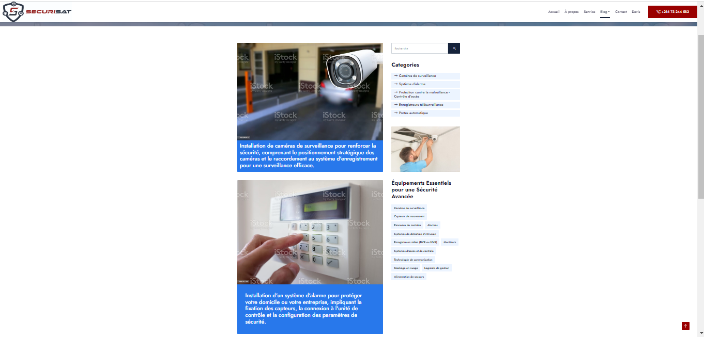

Figure 17 : la partie logiciels de contrôle d’accès du Blog

1. Les différentes technologies :

Au premièrement, j’ai mis une vidéo avec une paragraphe descriptive a gauche de la page qui présente une installation de camera surveillance, a droite une barre de recherche avec des catégorie descriptive les technologies.

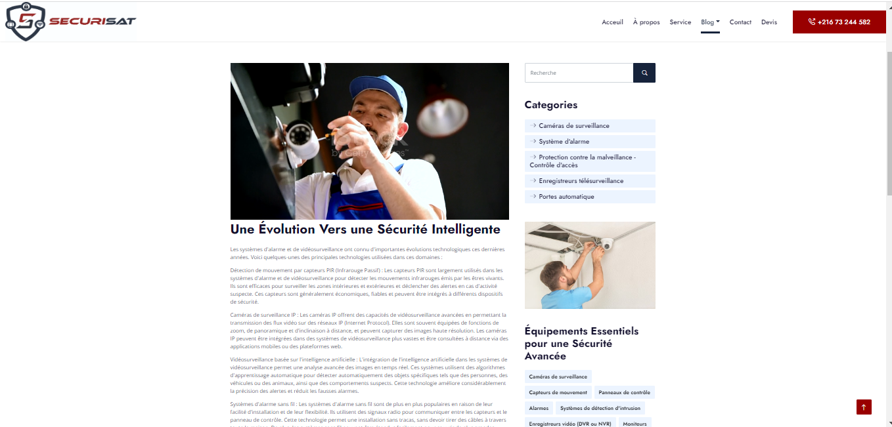

Figure 18 : la partie les différentes technologies du Blog

1. Gestion du Project :

La gestion de projet implique la conception, la mise en œuvre et la surveillance méthodiques de toutes les étapes d'un projet, en veillant à ce que les ressources soient utilisées efficacement pour atteindre les objectifs fixés. Elle englobe la planification détaillée, l'affectation des responsabilités, la communication continue et l'adaptation en temps réel pour assurer la livraison réussie du projet.

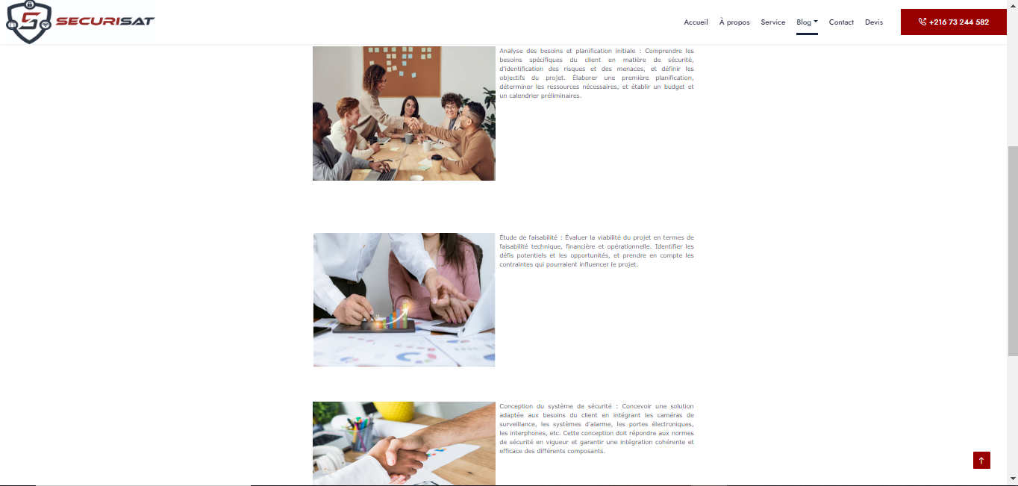

Figure 19 : la partie Gestion du Project du Blog

1. Notre Partenaire :

Notre partenaire renom dans le domaine de la sécurité, offrant une gamme complète de solutions de surveillance hautement spécialisées. J’ai mis les logos avec des phrase descriptive notre partenaire.

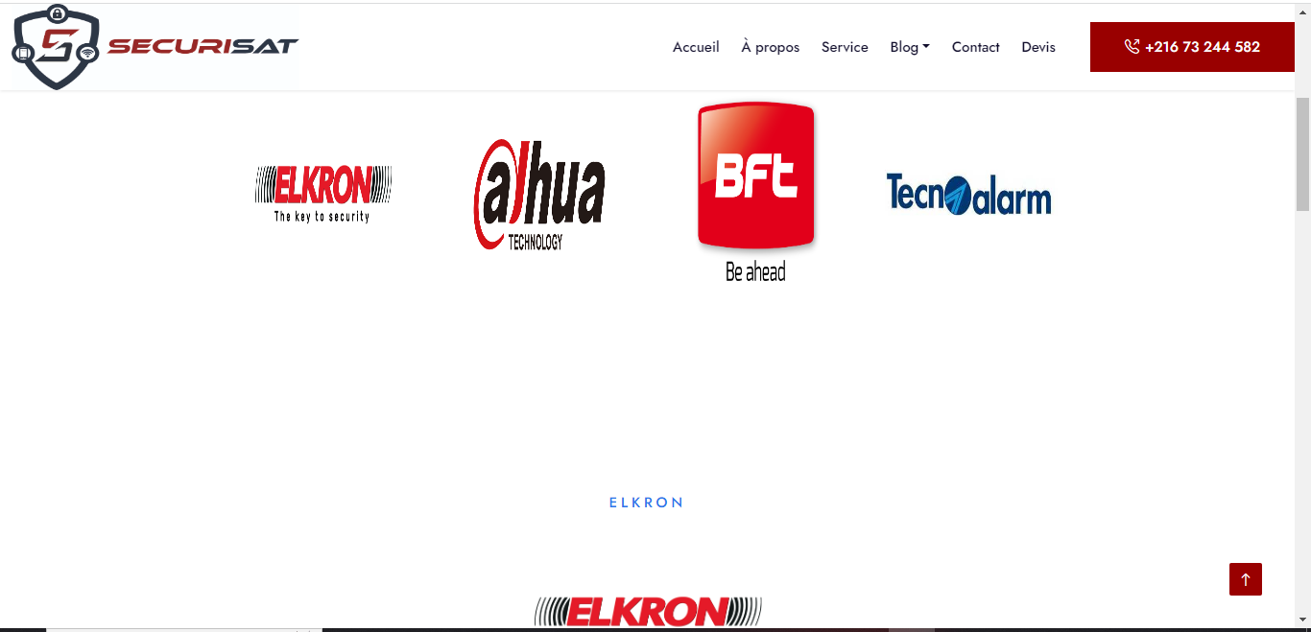

Figure 20 : la partie notre partenaire du Blog

## La page contact :

La page (contact) pour concevoir cette page, j’ai mis à gauche les show-rooms de l’entreprise, numéro de Tel, l’email et l’adresse de la société et j’ai placé une carte de localisation de l’entreprise avec Google Maps, à droite show-rooms de client, nom, l’email, Object et message.

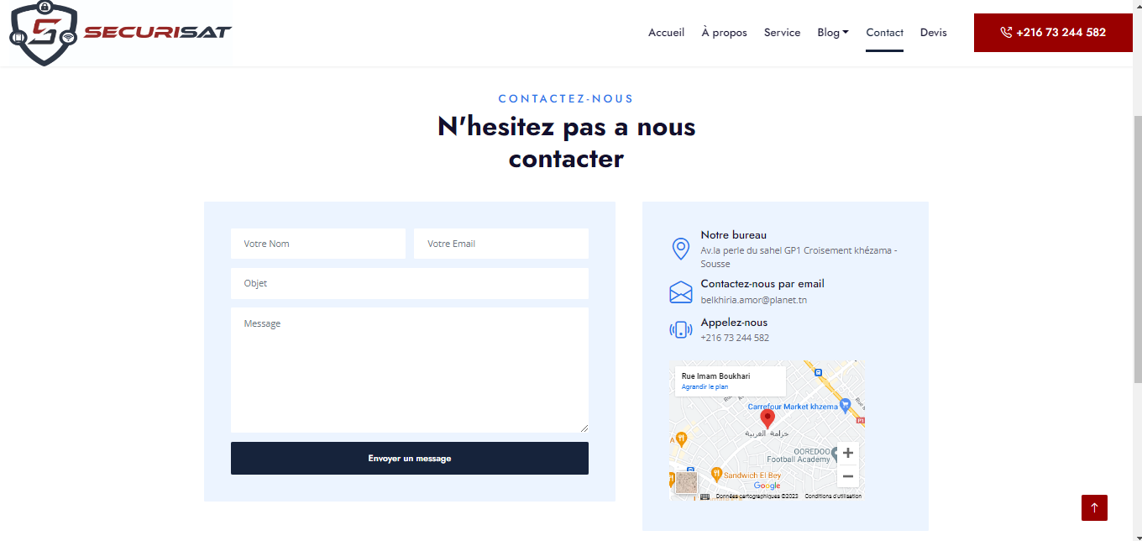

Figure 21 : la partie section du page contact

## La page Devis :

La page(devis), j’ai mis en place un formulaire convivial qui vous permettra de recevoir rapidement et facilement un devis personnalisé de notre société. Remplissez simplement les champs requis (nom, prénom, numéro tel, l’email et un message supplémentaire), avec des couleurs spécialisées et un peu changé que notre site web.

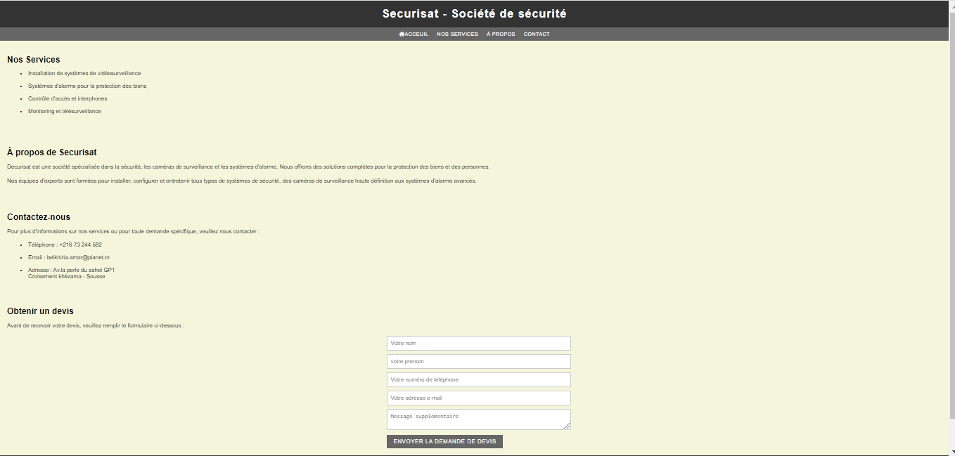

Figure 22 : la partie section du page devis

## La page Inscription :

Enfin la dernière page (inscription) j’ai mis en place un formulaire facile à remplissez simplement les champs requis (nom, prénom, l’email, mot de passe et confirmation mot de passe).

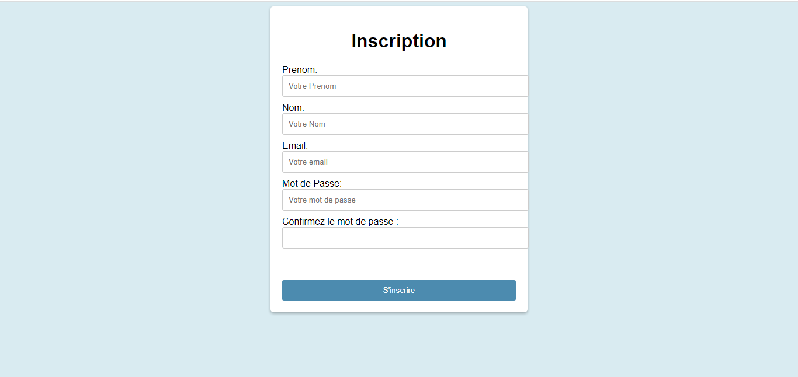

Figure 24 : la partie section du page inscription

## Conclusion :

Dans ce chapitre, nous avons décrit brièvement les différentes parties qui déterminent une idée plus claire sur les tâches qui sont réalisées dans ce site web par la présentation des interfaces graphiques.

## Conclusion Générale :

En guise de conclusion, ce projet a fait l'objet d'une expérience intéressante, qui nous a permis d'améliorer nos connaissances et nos compétences dans le domaine de la programmation. Nous avons appris à mieux manipuler les langages HTML, CSS et JavaScript.

En plus dans le cadre de mes études et de ma première formation à Institut Info2000 , j'ai dû effectuer un stage d'entraînement de deux mois à Securisat. Ma mission principale était de créer une simple sitevitrine internet pour une entreprise de securité et système d’alarme avec mes connaissances et mes recherches.

Ce stage a principalemnt répondu a mes attentes puisuqe j’ai toujours été ouverte au domaine informatique et ce la me idee beaucoup pour exploiter mes compétances.